Uchwała Nr XL/270/2022
Rady Miasta Stoczek Łukowski
z dnia 30 sierpnia 2022 r.

w sprawie przystąpienia do sporządzenia miejscowego planu zagospodarowania przestrzennego dla działek ewidencyjnych nr 1045, 1046, 1064 i części działki ewidencyjnej nr 1049 w Stoczku Łukowskim

Na podstawie art. 18 ust. 2 pkt 5 ustawy z dnia 8 marca 1990 r. o samorządzie gminnym (Dz. U. z 2022 r., poz. 559 z późn. zm.), w związku z art. 14 ust 1 ustawy z dnia 27 marca 2003 r. o planowaniu i zagospodarowaniu przestrzennym (Dz. U. z 2022 r., poz. 503), Rada Miasta Stoczek Łukowski uchwala, co następuje:

§ 1.
Przystępuje do sporządzenia miejscowego planu zagospodarowania przestrzennego dla działek ewidencyjnych nr 1045, 1046, 1064 i części działki ewidencyjnej nr 1049 w Stoczku Łukowskim, w granicach określonych na załączniku nr 1 do niniejszej uchwały, oznaczonych literami ABCDEFGHA.

§ 2.
Miejscowy plan zagospodarowania przestrzennego opracowany zostanie w skali 1:1000.

§ 3.
Wykonanie uchwały powierza się Burmistrzowi Miasta Stoczek Łukowski.

§ 4.
Uchwała wchodzi w życie z dniem podjęcia.

Załącznik nr 1 do uchwały Nr XL/270/2022 Rady Miasta Stoczek Łukowski z dnia 30 sierpnia 2022 r.

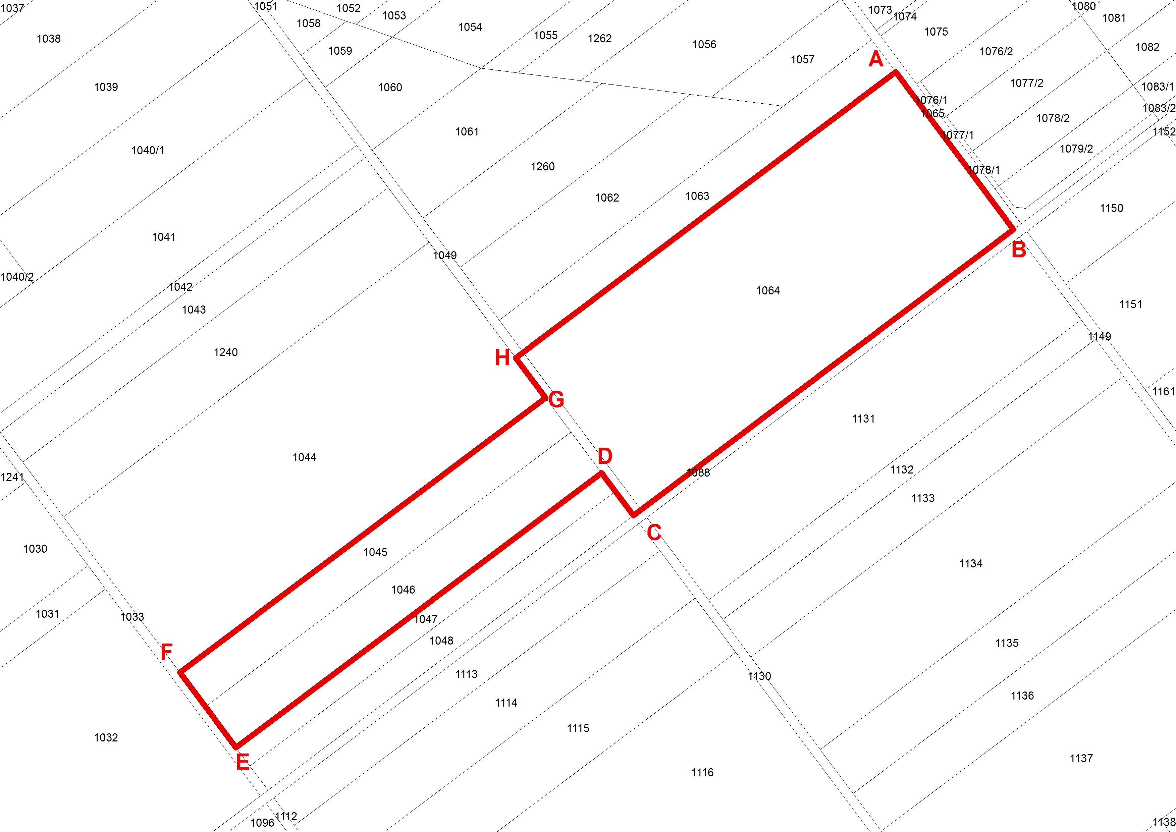

UZASADNIENIE do uchwały Nr XL/270/2022 Rady Miasta Stoczek Łukowski z dnia 30 sierpnia 2022 r. w sprawie przystąpienia do sporządzenia miejscowego planu zagospodarowania przestrzennego miasta Stoczek Łukowski
Przystępuje się do opracowania miejscowego planu zagospodarowania przestrzennego dla działek ewidencyjnych nr 1045, 1046, 1064 i części działki ewidencyjnej nr 1049 w Stoczku Łukowskim. Celem tego dokumentu jest ustalenie przeznaczenia terenu, który umożliwi realizację obiektu produkcyjno-usługowo-magazynowego, w zgodzie ze studium uwarunkowań i kierunków zagospodarowania przestrzennego miasta Stoczek Łukowski. Ustalenie przeznaczenia terenu oraz określenie sposobów zagospodarowania i warunków zabudowy terenu następuje w miejscowym planie zagospodarowania przestrzennego. Sporządzany miejscowy plan zagospodarowania przestrzennego zmieni w części miejscowy plan zagospodarowania przestrzennego miasta Stoczek Łukowski uchwalony uchwałą Nr XXXIII/161/2005 Rady Miasta Stoczek Łukowski z dnia 18 października 2005 r. w sprawie uchwalenia miejscowego planu zagospodarowania przestrzennego Miasta Stoczek Łukowski (Dz. Urz. Woj. Lubelskiego Nr 237 poz. 3702). Opracowanie nowego planu dla przedmiotowego terenu umożliwi wprowadzenie ładu przestrzennego oraz realizację zabudowy produkcyjno-usługowo-magazynowej z oczekiwaniami inwestora i samorządu Miasta Stoczek Łukowski. Plan miejscowy obejmował będzie jeden obszar o powierzchni około 6,0 ha. Plan miejscowy wykonany będzie na mapie w skali 1:1000. Mając powyższe na uwadze podjęcie przedmiotowej uchwały jest zasadne i zgodne z obowiązującymi przepisami prawa.

